利类思、安文思——明清鼎革之际的传教士双子星
文明互鉴2017.11.17
我要分享
全文字数5250字 阅读时间约8分钟
1665年4月，生命中第二次面临死刑的利类思、安文思神父又一次受到了命运的眷顾，得到了赦免。明清易代，战乱频仍，个人如命运洪流中的一截浮木般沉浮不定，十年前被顺治帝接见过的两人或许不曾想到十年后的这场大祸，躲过此次死刑的二人或许也没有想到十年后会得到康熙帝的肯定。远赴中国传教，一起生活超过三十五年，四川开教、服务大西政权、北京传教、服务清廷……一同经历过兴衰荣辱的利类思、安文思神父在三百多年后的今天，仍如双子星一般在历史的天空中熠熠生辉。
利类思(Buglio Ludovico，1606年——1682年10月7日) ，耶稣会传教士，意大利西西里人。1606 年1 月26 日生于一个贵族家庭，16岁加入耶稣会。
安文思（Gabriel de Magalhāes，1610年——1677年5月6日），耶稣会士，葡萄牙人，为著名航海家斐迪南·麦哲伦后裔。1610年生于科英布拉（Coimbra）附近的佩德罗高镇（Pedró-gao ），16岁加入耶稣会。
1637年，利类思抵达澳门，次年一月进入大陆，耶稣会中国副省北方传教会会长傅泛际将他留在南昌，命他跟随费藏裕修士学习汉语。 利类思在学习过程中，进行了大量的强化训练，“他不允许任何事物阻挡他的学习进度，为了强化记忆，甚至用汉字装饰卧室的墙壁和书架”，故其速度较一般的外国人大大加快，他的汉语很快达到了很高的水平。其后利类思又在江南传教两年，为 700 人付洗，成绩不俗。
成都开教
1640年前后，利类思抵达成都，开始了天主教在四川的传教事业，由于得到退休高官刘阁老（刘宇亮）的支持，教务发展很快。安文思于1642年8月28日抵达成都，他此前在杭州学习过中文，抵达成都后，在利类思的指导下，继续学习中文。两人前后到达四川，之后的人生轨迹就几乎重合在了一起。如澳门大学汤开建教授在《沉与浮：明清鼎革变局中的欧洲传教士利类思与安文思》中所写，“利类思与安文思，虽然是来自欧洲两个不同民族的神父，但来华以后，特别是到四川以后，两人的生活、经历就被完全捆绑在一起，不论是传播福音，还是为中国政权服务，甚至遭历种种灾难和痛苦，他们都生死与共，从未分离。利不离安，安不离利，他们不仅出身相近，学历、经历相同，就连死后墓志铭上的评价也大体一致，在当时人心目中，‘利、安’几乎已成为一个‘合二为一’的形象。他们两人共同生活在一起的时间至少有35 年，这在早期来华的传教士中，恐怕是耶稣会记录中的‘唯一’。”
筚路蓝缕，以启山林。古洛东的《圣教入川记》载：“幸上年安文思司铎由浙江杭州府到川，襄助传教事宜，利、安二司铎同心同德，敷传圣教。不惟成都宣讲福音，并且往保宁、重庆等处虔救人灵。弃邪归正者甚多，领圣洗者亦复不少。于是，以上二城厢均设有经堂，为教友领盛事、诵经之处。” 两位神父在传教工作上尽心竭力，成果亦很明显。据《1644 年耶稣会中国副省年度报告》“四川省成都府驻地”部分载：1642 年，他们为31人付洗，这些天主教徒又用自己的信念和热情感染了其他人，使其成为天主教徒。1643年，受洗人数达到了230 人。
经历成都教案
但两人在四川的传教工作并非一帆风顺。1643年，四川的道教教徒发起了反对天主教的活动，他们聚集了大量教徒，在衙门控告神父们谋反，并在省城的主要地区张贴布告控告神父们，企图驱逐传教士。此次风波的缘由，高龙鞶在《江南传教史》写道，“另有数人，自称愿意求道，却不肯割爱，要求洗礼却仍要保留姬妾，被神父拒绝，因此怀恨，阴谋报复。成都道教甚盛，他们怂恿道士们撰成小册子，散布攻击神父的谰言。这时蜀中已闻李自成之名，道士们便向地方当局诬告神父是李自成的探子。当时官府中不乏嫌恨教士的人，便推波助澜，力图逐出教士，或加以更重的处分。”
此时，在上层人士中传教的策略发挥了作用，安文思、利类思两位神父得到了两位四川官员的保护和帮助。他们一位是从北京刚到成都任职的成都知县吴继善，另一位是奉教的武官阎督。前者在北京就与汤若望等传教士关系良好，并带有汤若望致利类思的书信，后者则曾在利类思手中受洗。面对攻击，两位神父在吴继善、阎督等成都官员的支持下写书驳斥谎言流言，还将1616年南京教案时，徐光启、杨廷筠等人写的为教会和西教士辩诬的文章刷印，散发给成都民众、士绅们观阅。最后，发起这次教案的道士们被查办，反教风波平息，耗时三个多月。
服务大西政权
平静的日子没有持续太久，1644年，清军与李自成激战之际，张献忠在成都登基称帝，国号为“大西”。张献忠入蜀，完全打破了利类思、安文思两位神父的传教计划，二人为了躲避战乱，不得不放弃成都的住院与教堂，颠沛流离，四处奔波，最后躲进一座位于大山之中的小城。
张献忠称帝后，原成都知县吴继善归顺张献忠，被任命为礼部尚书。吴继善将两位神父推荐给张献忠，极赞二位司铎才德兼备。张献忠对利、安二人十分重视，派遣礼部官员前去迎接。二人得到张献忠接见，张献忠问泰西各国政事，二位司铎对答如流，张献忠大悦，待以上宾之礼，请二位司铎驻成都，以便顾问。此时的张献忠对天主教态度十分友好，不仅赐予两人银两、给他们分配住所，将两人封为“天学国师”，还向两位神父承诺，等他平定全国之后，他就会修建礼拜天主的大教堂。
由于张献忠对天主教表现得极为尊崇，两位神父在进入大西政权的初期是对张献忠抱有幻想的，他们不断让张献忠阅读一些“用中文撰写指导教友的书”，还经常给张献忠讲解一些“西学”、“算学”及天主教义方面的知识和道理。他们希望通过努力，将这位他们认为“天资英敏”、“智识宏深”的中国新皇帝劝化入教。但两位神父没有成功，张献忠并非真心信奉基督教，对天主教的兴趣也只停留在表面。
幻想很快破灭，张献忠残暴、嗜杀成性的本性暴露出来。1645 年11 月25 日，张献忠在成都屠城，戮杀无辜民众无数。安文思记录当时的惨状：“尸积成山，血流成河，逐处皆尸，河为之塞，不能行船。锦绣蓉城（成都），顿成旷野，无人居住，一片荒凉景象。” 在这种情况下，利、安两位神父不顾危险，仍在被害人中寻找存活者，“其中尚有小孩呻吟者， 遂为之付圣洗， 统计已付洗小孩十二名。”回到家中后，又给八人付洗，“于是，大众感谢天主救命之恩”。这些受洗的民人后都在利、安的住宅充当仆役，但不久又被张献忠处死。
传教之外，两位神父还要为张献忠的政权服务。张献忠命二人制作天球仪，二位神父奉命后，日夜工作，以致每夜只能睡两小时，张献忠还亲自来督工。利类思因劳累过度，以致病势严重，被迫停工调养。天球仪竣工后，在占星术士的挑唆下，两位神父不仅没有得到嘉奖，还差一点被张献忠处死。
1646年12 月， 张献忠焚烧成都准备出征陕西时，两位神父向张献忠提出请求：“今值四方扰攘之秋，传教未便，请乞恩准，暂住澳门。怠中国内乱平靖后，再来华效命，多带天文算学诸书，并另请精通天文学士同来中华国，辅佐国政。如蒙俯允，实为万幸。” 张献忠拒绝了他们前往澳门的请求，怀疑是利、安二神父的学生和仆人唆使神父离开他，故下令处死神父的仆役们。众仆役除已被安文思神父认为“义子”的蔡安当修士外，其余均被“押往法场，剥去头皮杀之。”如此暴行，令人不寒而栗。不久之后，两位神父发现张献忠有处死他们之意，十分绝望。
命运帮了两位神父一把，1647年1月初，清朝派出的肃亲王豪格的骑兵出现在张献忠的大营前，张献忠未穿铠甲，前去迎战，被清军一箭射死。得知这一消息的士兵们四散奔逃，两位神父没有逃跑，而是立即向清军首领投诚。
抨击汤若望
豪格对两位神父十分友善，但因两人曾在张献忠政权中任职，故不曾释放。1648年初，二人被押到北京。同年，豪格获罪，在狱中自缢而亡。两人先在礼部暂住，被审查后，先后辗转于光禄寺、佟固山家。直至1655年才被正式释放。
这七年的卑微处境给两位神父留下了深重的伤害，他们把相当一部分原因归结到了汤若望身上。安文思神父到达北京后不久就开始攻击汤若望，指责他营救不力。两人认为由于汤若望的阻碍，他们才没有获得自由，后又指责汤若望的私生活奢侈、混乱。安文思于1649年5月和10月先后致信传教会副会长阳玛诺、远东巡视员阿泽维多指责汤若望，并得到龙华民、傅泛际、利类思等传教士的签名。
事实上，两人对汤若望存在误解，汤若望并非没有全力营救。两人被俘，还在四川之时，汤若望就写了奏折，请求释放二人。但耶稣会中国副省北方传教会会长傅泛际阻止了他，认为此时政治环境复杂，不宜上奏。两人抵达北京后，汤若望去看望之时得知两人曾服务于张献忠的大西政权，被作为反叛者被俘，并受到警告不要与二人有所牵连，后来连探望也被禁止，两位神父并非由于汤若望的阻碍才没有获得自由。
但利类思、安文思对汤若望的攻击也是情有可原。汤若望知道二人曾服务大西政权之后，将此事报告给会长傅泛际，并批评他们，认为他们不应该为张献忠服务，应该宁死不屈，正是这样的批评给利类思、安文思造成了伤害。明清易代，政局混乱，利类思和安文思两位神父认为张献忠会统一中国，并很有可能尊重天主教，主观目的和汤若望服务大清政权一样。而且，二人噩梦一样的经历刚刚过去，见到同会修士之后，不仅没有得到安抚，反而遭到严厉批评。遭受百般精神折磨的二人此时又看到汤若望受到顺治帝的种种优待，自然心中愤懑不平。而且汤若望的私生活，也并非无可指摘，不仅其他同会修士颇有微词，当时在北京郑芝龙也说：“汤若望神甫根本不像其他神甫那样是一位耶稣会士神甫，就连一个澳门世俗葡人都不如。”
此事直到1653年，耶稣会中国副省派出的教务顾问潘国光到北京调查这一事件，宣布汤若望无罪后，才得以平息。
北京传教、服务清廷
在七年的囚徒、奴隶生涯中，两位神父依然克服困难传播福音。与两位神父友好的肃亲王豪格被多尔衮迫害致死后，他的家人、奴仆多与神父接触，多人受洗。两人被发配佟固山家为奴后，佟固山的两个儿子佟国纲与佟国维虽然没有受洗入教，但受天主教影响很大。
传教之余，他们二人还想办法募捐，准备筹建新教堂。当时被软禁在北京的郑芝龙见两人生活贫寒，给他们找了住处，并给与捐助。1651年，两人利用捐款建起了一座小教堂。
几番辗转，两人于1655年被顺治帝接见，两人献上自鸣钟等西方物品，获赐银米和一座房屋。后经肃亲王豪格家人和佟家捐款，1662年，两人建立起一座西式教堂，其建筑风格为爱奥尼亚式，名为“救世主堂”又称“圣若瑟堂 ”，俗称“东堂”，东堂也成了葡萄牙传教团在北京的中心据点。
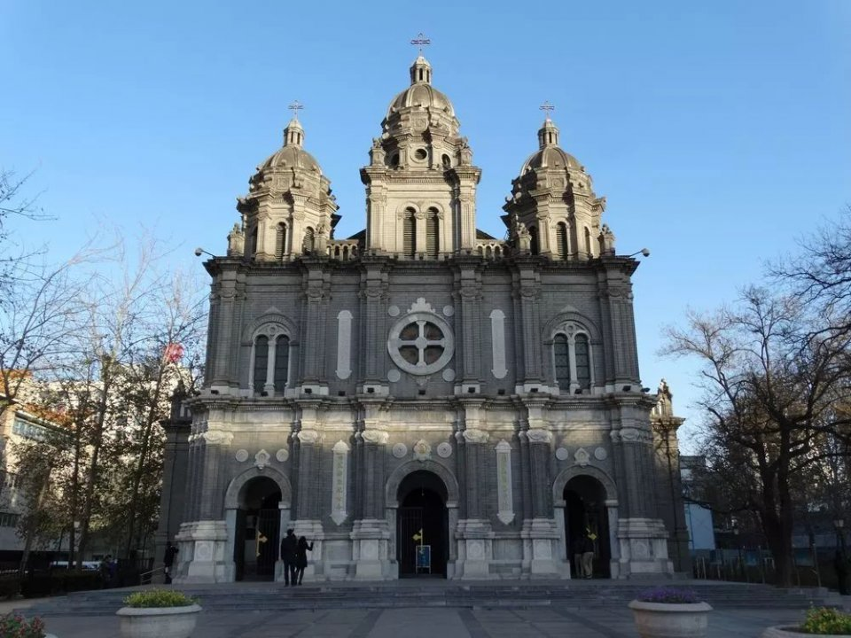
王府井天主教堂，又称“东堂”，始建于公元1655年(清顺治十二年)，在此后的两个多世纪中，曾三次被毁，现存建筑为1905年(清光绪三十一年)重建。（图片来自网络）
据耶稣会士何大化在信中所写，“安文思在北京的住所，出入的都是基督教徒。汤若望的住所，来往的都是官员”。两人不仅在北京传教，还在京畿地区拓展传教事业，在保定、正定、河间等地建立堂口、传教室等。据1663年的教会名册，北京地区教友的数目约为13000人，京畿地区的教友未计算在内，其中，仅河间府一地，教友数目就多达2000人。可见北京地区天主教的发展和两位神父的努力。
二人在1655年受到顺治帝接见之后，虽然没有官职，却一直在为朝廷服务：二人以天文学家身份进入宫廷，先担任汤若望的助手，后担任南怀仁助手，两人在天文方面的光芒被汤若望和南怀仁掩盖。除去担任助手，安文思还在清廷中负责机械制造修理工作，曾为顺治帝制造钟表，为康熙帝制造玩具、日晷等机械，技艺精巧，连南怀仁对他的机械制造技能也颇为赞赏。利类思在宫中任画师，但保存下来的作品只有葡使贡狮后画的《狮子图》。
经历杨光先教案
正当传教事业日益兴盛之际，顺治帝去世，传教士们失去在清廷的最大保护伞。康熙三年（1664年），杨光先上《请诛邪教状》 弹劾传教士，“潜谋造反，一也；邪说惑众，二也；历法荒谬，三也”。当时的鳌拜等辅政大臣不喜西士，很快于同年11月12日，把汤若望、利类思、安文思、南怀仁四位耶稣会士投入监狱。传教士们的辩解毫无用处，他们被一次次提审。1665年4月的再次审判中，杨光先以荣亲王下葬选时选地不利为由对传教士们再次攻击，几位传教士和华人官员都被判凌迟处死，此次已是利类思、安文思第二次直面死亡。
1665年4月15日，北京地震，清廷下旨大赦，但几位神父不在赦免之列。下午四时，地震又一次发生，群臣上书，利类思、安文思、南怀仁三位神父得到赦免，此时汤若望的凌迟之刑也改为了斩监候。之后几天，又发生地震，孝庄皇太后以天谴可畏为由，要求释放汤若望。汤若望获释，几位华人官员被处死。
最后的荣耀
杨光先教案中，东堂被毁，两位神父移居西堂，继续传教和为清廷服务的工作。1675年，康熙帝参观了西堂，游览了花园。据安文思书信记载，康熙帝在利类思住所中当着众位神父的面，写下“敬天”二字。这两字作为匾额被悬挂在北京耶稣会教堂的最显著位置，“敬天”二字不仅是对利类思、安文思两位神父的肯定，也是当时耶稣会传教士的集体荣誉。
两年后的5月6日，安文思神父在西堂去世，享年66岁。康熙皇帝赐予200两银子、10匹绸缎，并写有悼词，评价安文思“无不竭力”“质朴夙着”，随后为他举行了隆重葬礼，送葬的教徒多达1000多人。1682年10月7日，利类思神父在西堂去世后，举行了同样规格的葬礼，隆重公开的葬礼是对两位神父的肯定，更显示了皇帝对天主教的尊崇。
其生也荣，其死也哀，两位神父放弃贵族生活自欧洲远道而来，两次沦为阶下囚，传教之志至死不渝，成都开教、北京传教，经历了种种磨难，为中国的传教事业奉献了一生。
参考资料：汤开建《沉与浮：明清鼎革变局中的欧洲传教士利类思与安文思》

